Marie Vitaline Vanier

Naissance : 2 mai 1850, Saint Janvier (Mirabel) Québec.
Baptême : 3 mai 1850, paroisse Saint Janvier.
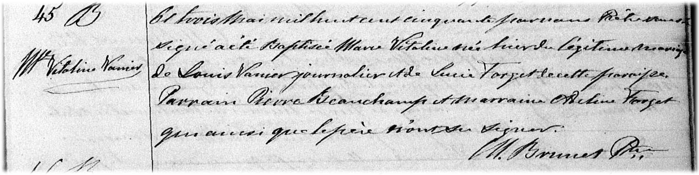

B-45 Ce trois mai mil huit cent cinquante par nous Prêtre soussigné a été baptisé
Marie Vitaline née hier du légitime mariage de Louis Vanier journalier et de
Lucie Forget de cette paroisse. Parrain Pierre Beauchamp et Marraine Adeline
Forget qui ainsi que le père n’ont su signer.

M.Brunet ptre.

Référence : Family Search.

